ДРУШТВО ЗА РУСИНСКИ ЈЕЗИК, КЊИЖЕВНОСТ И КУЛТУРУ
ДРУЖТВО ЗА РУСКИ ЯЗИК, ЛИТЕРАТУРУ И КУЛТУРУ
Основна школа „Јован Јовановић Змај“, Ђурђево Основна школа „Йован Йованович Змай“, Дюрдьов
Нови Сад
Број/число: 6
Датум: 07. фебруар 2022.
Нови Сад, Ћирпанова 27 п. ф. 55 У сарадњи са Министарством просвете,
064 19 75 281 науке и технолошког развоја, Београд

Директорима, професорима и наставницима основних школа у којима се настава организује
на русинском језику и школа у којима се русински језик изучава као изборни предмет са елементима националне културе

Обавештавамо вас да је Календаром такмичења и смотри ученика основних школа Министарства просвете, науке и технолошког развоја за школску 2021/2022. годину, број: 610-00-01395/2021-07, од 6.12.2021. године Београд, који је са Стручним упутством о организовању такмичења ученика основних школа, објaвљен на www sajtu Министарства предвиђено да се школска такмичења из русинског језика и језичке културе одрже до 1. марта 2022. године, међуокружно 2. априла 2022. године и републичко такмичење 28. маја 2022. године (прилог: 1).
С тим у вези, а у складу са Правилником о такмичењу молимо вас да попуњену пријаву за Mеђуокружно такмичење из русинског језика и језичке културе (прилог: 2) доставите до 15. марта 2022. године на Е-адресу Друштвa за русински језик, књижевност и културу papugai@mts.rs
Овогодишње међуокружно и републичко такмичење ће се одржати у Основној школи „Јован Јовановић Змај“ у Ђурђеву, Општина Жабаљ, Школска управа Нови Сад.

Захваљујемо на сарадњи
*

Директором, професором и наставнїком основних школох у хторих ше настава орґанизує
по руски и школом у хторих ше руски язик виучує як виборни предмет зоз елементами
националней култури

Информуме вас же зоз Календаром змаганя и смотри школярох основних школох Министерства просвити, науки и технолоґийного розвою, за школски 2021/2022. рок, число 610-00-01395/2021-07, од 6.12.2021. року Беоґрад, хтори зоз Фаховим упутством о орґанизованю змаганя школярох основних школох обявени на www sajtu Министерства предвидзене же би ше школски змаганя зоз руского язика и язичней култури отримали до 1 марца 2022. року, медзиокружне 2. априла 2022. року, а републичне змаганє 28. мая 2022. року (прилог: 1).
З тим у вязи, а у складзе зоз Правилнїком о змаганю модлїме вас же бисце пополнєну прияву за Mедзиокружне змаганє з руского язика и язичней култури (прилог: 2) послали до 15. марца 2022. року на Е-адресу Дружтва за руски язик, литературу и културу papugai@mts.rs
Тогорочне медзиокружне и републичне змаганє ше отрима у Основней школи „Йован Йованович Змай“, Дюрдьов, Општина Жабель, Школска управа Нови Сад.

Дзекуєме на сотруднїцтве

За Основну школу За Друштво за русински језик,
у Ђурђеву књижевност и култур
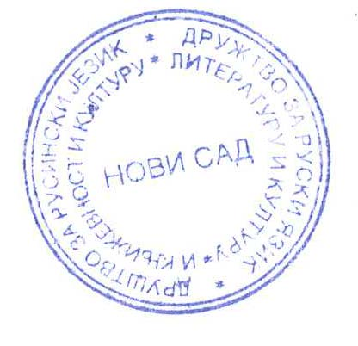
Љубица Клепић с. р. . Ирина Папуга
